Åpen kirkestue

Velkommen til Åpen kirkestue hver tirsdag
kl. 11:00-12:30 i kirkestuen i Rossabø kirke.
Et treffsted for de over 60 ++

Her synger vi sammen, leser fra bibelen, hører en god fortelling/dikt og spiser et brødmåltid sammen. Vi har alltid en Quiz eller annen konkurranse. Noen ganger har vi en enkel formiddagsgudstjeneste i kirkerommet før vi har et fellesmåltid.
Velkommen

Datoer våren 2026
Hver tirsdag fra 06. januar til og med 30. juni gjennom skoleåret.
Har du noen spørsmål, ta kontakt med
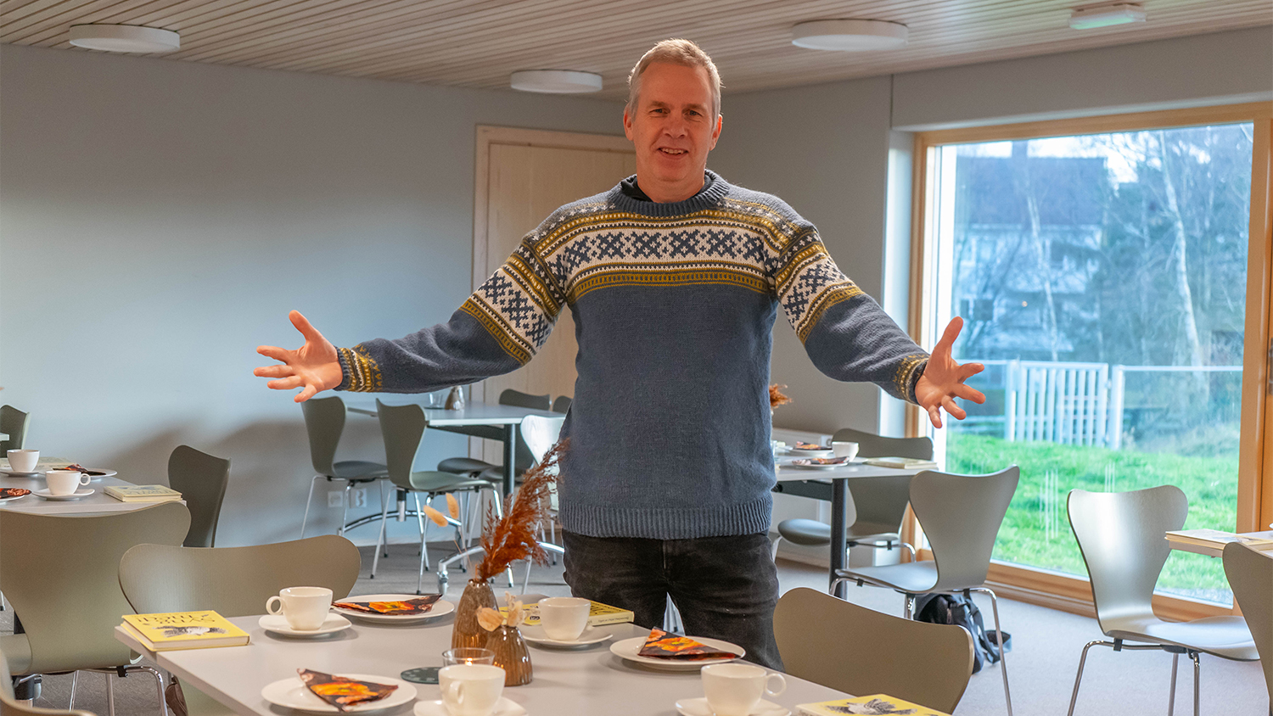
diakon Jon Erik Strand på tlf: 98242090
DEN NORSKE KIRKE
Rossabø menighet

